DAFTAR PUSTAKA

Amanulloh muhammad abror. (2020). Pengembangan Media Pembelajaran Flipbook Digital Guna Menunjang Proses Pembelajaran di Era Revolusi Industri 4.0. jurnal dimensi pendidikan dan pembelajaran, hal 37-44.

Andini, D., & Yarshal, D. (2024). Pengembangan Media Pembelajaran Interaktif Berbantuan Canva Materi Sikap Bangga Sebagai Bangsa Indonesia Di Kelas Iv Sd. Didaktik: Jurnal Ilmiah PGSD STKIP Subang, 10(3), 365-376.
Astuti widi, Atiqoh, Karyono hari. (2023). Pengembangan IKBM interaktif flipbook dengan canva pada mapel bahasa inggris materi discussion text di SMA Negeri 2 blitar. EDUKASIA: Jurnal pendidikan dan pembelajaran, vol 4(2), hal 1314-1320.
Atmaja IMD. (2020). Filsafat ilmu sebagai pembentuk karakteristik pengembangan media pembelajaran matematika. Jurnal santiaji pendidikan, vol 10(1), 20-26.
Az-Zahra T, D. R. (2024). Pengembangan Media Pembelajaran Flipbook ”Karakter Anak Bangsa, Indonesia Beradab” untuk Meningkatkan Karakter Siswa Sekolah Dasar. Jurnal Basicedu, 615-623.
C. Riyana & R. Susilana. (2009). Media Pembelajaran: Hakikat, Pengembangan, Pemanfaatan dan Penilaian. Indonesia: Wacana Prima.
Cahyono Budi Tri, Nurryna Ayu Friska, Natasari Kezla Novrina, Suparmin. (2023). Pemanfaatan aplikasi digital flipbook sebagai media pembelajaran di era teknologi digital. Jurnal dhamabakti nagri, vol 1(2). Hal 58-64.
Dwi, D. F., & Ilyani, S. I. (2024). Pengembangan Bahan Ajar Berbasis Kearifan Lokal Materi Kekayaan Budaya Indonesia Dengan Model Pjbl Untuk Meningkatkan Hasil Belajar Siswa Kelas Iv Sd Negeri 101921 Beringin.
D, N. N. (2022). Upaya Meningkatkan Minat Belajar Siswa Melalui Media Genially Dalam Pembelajaran Daring Bahasa Indonesia Pada Siswa Kelas X Sma Negeri 5. Journal Metamorfosa, 1-10.
Darwis U & Saputri LD. (2022). Pengaruh Media Audio Visual Terhadap Minat Belajar Siswa Pada Mata Pelajaran Ilmu Alam Kelas IV MIS-AL Ihsan. Journal on Education, Vol 2(2), 441-933.

D. Rahmawati, S. Wahyuni, and Yushardi. (2017). Pengembangan Media Pembelajaran Flipbook Pada Materi Gerak Benda Di SMP. Jurnal Pembelajaran Fisika, vol. 6 (4). 326–332.
Fadlan M.N, Landong A, Anshor A.R, Dahnial I. (2023). Sosialisasi dan pelatihan pemanfaatan media digital dan aplikasi digital untuk pembentukan personal branding guru dalam menghadapi tantangan masyarakat era Generasi Z 5.0 di Desa Tembung, Kabupaten Deli, Provinsi Serdang, Sumatera Utara. Journal of Community Service r for Indonesian Society, Vol. 1(2). 65-70.
Fadlan, M.N & Azzahra, D (2024). Pengembangan Bahan Ajar Digital Berbasis Model Problem Based Learning Berbantuan Flipbook Pada Subtema Pengalamanku Di Rumah Kelas Ii Mis Al Hidayah Patumbak.
Fadilah, A., dkk.(2023). Pengertian media, tujuan, fungsi, manfaat dan urgensi media pembelajaran. Journal of student research, 2(1), 01-17.
Gamiarsi, R., Sukmawarti, S., & Alinur, A. (2021). Pengembangan Media Ajar Berbasis Digital pada Materi Bangun Datar di Kelas IV SD. All Fields of Science Journal Liaison Academia and Sosiety, 1(4), 234-244.
Hasanah, & Yarshal, D. (2020). Pembelajaran Daring Interaktif Untuk Meningkatkan Minat Belajar Siswa Pada Siswa Kelas Ii Sd It Darussalam Deli Tua. In Prosiding Seminar Nasional Hasil Penelitian (Vol. 4(1), 545-552.
Hasanah, & Astri, M. D. (2021). Pengaruh Penggunaan Media Pembelajaran Prezi terhadap Minat Belajar Siswa pada Pembelajaran IPA di Kelas IV UPTD SDN 12 Tanah Tinggi. JURNAL HANDAYANI PGSD FIP UNIMED, 12(2), 17-25.
Hilda, dkk. (2023). Media Pembelajaran SD. Semarang: Cahya Ghani Recovery. Irmawati, Baktiar M, Hutapea B. (2023). Pemanfaatan E-Modul Bahan Ajar
Berbasis Aplikasi Canva pada Prodi Pendidikan Matematikadalam Proses Pembelajaran Jarak Jauh. Jurnal pendidikan sains dan komputer, vol 3(1). hal 145-152.
Kustandi, C., Darmawan, D,D. (2020). Pengembangan media pembelajaran konsep & aplikasi pengembangan media pembelajaran bagi pendidik disekolah dan masyarakat. Jakarta: kencana.
Landong. A.dkk.(2023). Media Pembelajaran. Yogyakarta: Jejak Pustaka.

Landong, Ahmad, et al. "Pengembangan Media Videoscribe Untuk Meningkatkan Minat Belajar Siswa Kelas Iv Pada Mata Pelajaran Ipas Tentang Perubahan Wujud Benda Menggunakan Model Cooperatif Learning Di Sdn 060925 Medan." Pendas: Jurnal Ilmiah Pendidikan Dasar 9.2 (2024): 4708-4718.
Lawe, & Dopo, K. (2019). Pengembangan Bahan Ajar Elektronik Berbasis Budaya Lokal Ngada Untuk Pembelajaran Tematik Siswa Sekolah Dasar. Jurnal Ilmiah Pendidikan Citra Bakti, 6(November), 134–145.
Lestari, Karunia Eka dan Mokhammad Ridwan Yudhanegara. (2017). Peneltian Pendidikan Matematika. Bandung: Refika Aditama.
Marwah, S.S. (2024). Pengembangan Bahan Ajar Komik Digital Berbasis Flipbook Pada Mata Pelajaran Ipas Kelas V Sd Islam Al Azhar 54 Pekanbaru. (Skripsi). Fakultas Tarbiyah Dan Keguruan, Universitas Islam Negeri Sultan Syarif Kasim Riau, Pekanbaru.
Ni’mah nurlaily khoirun, Warsiman, dan titik Hermiati. (2022). Upaya meningkatkan minat belajar siswa melalui media genially dalam pembelajaran daring bahasa indonesia pada siswa kelas x SMA negeri 5 malang. Journal metamorfosa, vol 10 (1). Hal 1-10.
Nurjannah A, dkk. (2023). Pengembangan media flipbook untuk meningkatkan sikap tanggung jawab di sekolah dasar. Jurnal pendidikan dasar dan sosial humaniora, vol 2 (3). Hal 421-428.
Nila L, Syaimi KU, Nurmairina. (2023). Penerapan Ice Breaking untuk Meningkatkan Minat Belajar Mahasiswa PGSD UMN Al Washliyah. Journal on Education, 5(2), 5077-5082.
Nurdiana, A. S., Hanafi, S., & Nulhakim, L. (2021). Pengembangan Media Video Pembelajaran Animasi Berbasis Kinemaster Untuk Meningkatkan Efektivitas Pada Mata Pelajaran Ipa Siswa Kelas Iv Sdn Kedaleman Iv. Primary: Jurnal Pendidikan Guru Sekolah Dasar, 10(6), 1554.
Nurlaila, dkk. (2023). Konsep Dasar Media Pembelajaran Di Era Digital. Cendikia Mulia Mandiri.
Prihartanti nila et al. (2023). Penguatan kompetensi guru SDN 01 kemuning dalam pelatihan pembuatan bahan ajar digital dengan aplikasi kvisoft dimasa pasca pandemi. Jurnal pengabdian masyarakat sains dan teknologi, vol 2 (4), hal 153-169.

Pristiwanti, D., Badariah, B., Hidayat, S., Dewi, R.S. (2022). Pengertian pendidikan. Jurnal pendidikan dan konseling, 4(6), 7911-7915.
Pujiastuti wiwi. (2023). Penerapan model pembelajaran problem based learning (PBL) untuk meningkatkan hasil belajar IPAS (ilmu pengetahuan alam dan soaial) pada siswa kelas IV SD negeri sekardoja mengenai perubahan wujud zat. Jguruku: jurnal penelitian guru, vol 1 (2). Hal 56-65.
Pujiati. (2024). Kelebihan dan Kekurangan Flipbook untuk Mendukung Pembelajaran. (https://penerbitdeepublish.com/kelebihan-dan-kekurangan-flipbook/, diakses pada tanggal 6 maret)
Putri alin D.A & Sumardi. (2022). Pengembangan bahan ajar digital flipbook untuk siswa SD. PEDADIDAKTIKA: Jurnal ilmiah pendidikan guru sekolah dasar, vol 9 (1). Hal 173-186.
Putra, A. D., Yulianti, D., & Fitriawan, H. (2023). Pengembangan Bahan Ajar Berbasis Flipbook Digital Untuk Meningkatkan Efektivitas Pembelajaran Pada Siswa Sekolah Dasar. JIIP-Jurnal ilmiah ilmu pendidikan, 2173-2177.
Putri F. N., & Ansor A. S. (2024). Pengembangan Media Pembelajaran Berbantuan Word Wall Untuk Meningkatkan Minat Belajar Matematika Siswa Kelas Iv Sd Swasta It Cemara Islami Plus. In Universitas Muslim Nusantara Al Washliyah Medan.
Rahmayati gismina T & Prastowo andi. (2023). Pembelajaran Ilmu Pengetahuan Alam Dan Sosial Di Kelas IV Sekolah Dasar Dalam Kurikulum Merdeka. Jurnal Kajian Pendidikan Dasar, vol 13 (1). Hal 16-25. https://doi.org/10.24114/esjpgsd.v13i1.
Sahara, A., & Silalahi, B. R. (2022). Pengembangan Media Pop Up Book Sebagai Media Pembelajaran IPS Materi Keberagaman Budaya Di Sumatera Utara Siswa Kelas IV SD. Journal Ability : Journal of Education and Social Analysis, 3(1), 30–36. https://www.pusdikra-publishing.com/index.php/jesa/article/view/385
Saputri, D. L., & Darwis, U. (2022). Pengaruh Media Audio Visual Terhadap Minat Belajar Siswa pada Mata Pelajaran Ilmu Pengetahuan Alam Kelas IV MIS-Al Ihsan. Indonesian Research Journal On Education, 2(2), 573–582. https://doi.org/10.31004/irje.v2i2.297
Sari, V. C., & Dwi, D. F. (2024). Pengembangan Media Komik Pada Materi Indonesiaku Kaya Budaya Topik Kekayaan Budaya Indonesia Berbantu Powerpoint Di Sd Negeri 101921 Beringin. Jurnal Multidisipliner Kapalamada, 3(03), 57-64.

Salmaa . (2024). Flipbook:manfaat, keunggulan, cara membuat. Diperoleh dari https://penerbitdeepublish.com/flipbook/
Septiana ayu nanda, Winangun I made ari. (2023). Analisis Kritis Materi Ips Dalam Pembelajaran Ipas Kurikulum Merdeka Di Sekolah Dasar. Jurnal ilmiah pendidikan guru sekolah dasar, vol 1 (1). Hal 43-54.
Setyawati K, Umi R. (2024). Pengembangan media pembelajaran interaktif berbasis Flipbook pada mata pelajaran dasar – dasar Teknik Elektronika di SMK. Jurnal Ilmiah WUNY, Vol 6(1). 87-93.
Sibarani, N. K., & Silalahi, B. R. (2024). Pengembangan Media Pembelajaran Berbasis Flipbook Digital Pada Subtema Aku Anak Mandiri Di Kelas III SD. Pendas : Jurnal Ilmiah Pendidikan Dasar, 09(03), 689–701. https://doi.org/10.32939/tarbawi.v15i02.466
Sujarwo, Nur Ovi O. (2022). Pengembangan media pop up book pada pembelajaran ipa materi daur hidup hewan di kelas IV SD Negeri 106814 tembung. Jurnal ilmu pendidikan, vol 2 (2), 478-485. https://irje.org/irje/article/view/288/247
Sugiyono. (2014). Metode penelitian kuantitatif, kualitatif, dan R&D. Bandung: CV Alfabeta.
Sugiyono. (2017). Metode penelitian kuantitatif, kualitatif, dan R&D. Bandung: CV Alfabeta.
Sugiyono. (2018). Metode penelitian kuantitatif, kualitatif, dan R&D. Bandung: CV Alfabeta.
Sugiyono. (2020). Metode penelitian kuantitatif, kualitatif, dan kombinasi (Mixed Methods). Bandung: Alfabeta.
Slameto. (2010). Belajar Dan Faktor-Faktor Yang Mempengaruhi. Jakarta:
Rineka Cipta.
Yunansah hana, dkk. (2022). Rancang bangun media bahan ajar digital berbasis multimodality dalam pendekatan pedagogik futuristik. Jurnal kajian penelitian dan pendidikan dan pembelajaran, vol 6 (2). Hal 1136-1149.
Yulaika, N. F., Harti, & Sakti, N. C. (2020). Pengembangan Bahan Ajar Elektronik Berbasis FlipBook Untuk Meningkatkan Hasil Belajar Peserta Didik. Jurnal Pendidikan Ekonomi, Manajemen Dan Keuangan, 4(1), 67–76

LAMPIRAN

Link : https://heyzine.com/flip-book/6b78f0bcee.html lampiran 1 Foto Dokumentasi
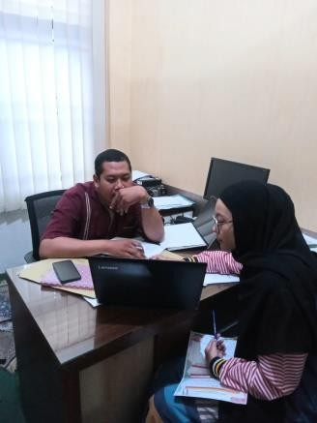
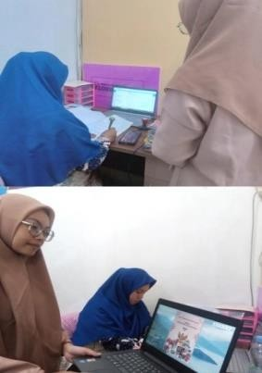

Penelaah Ahli Materi Penelaah Ahli Media

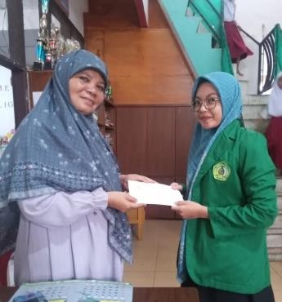
Terima Surat Penelitian Ke Kepala Sekolah

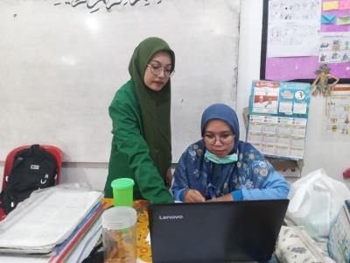
Uji Coba Resspon Guru Dengan Produk Peneliti

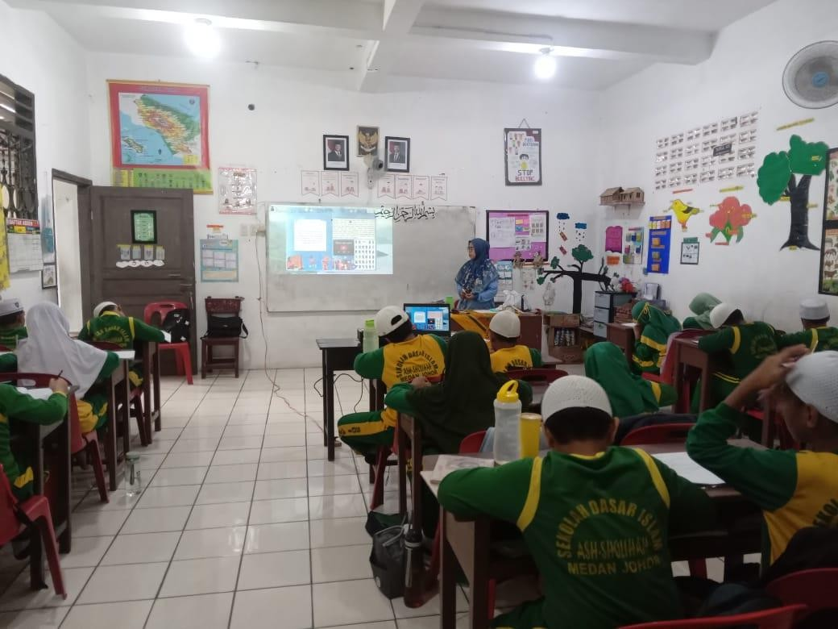

Implementasi

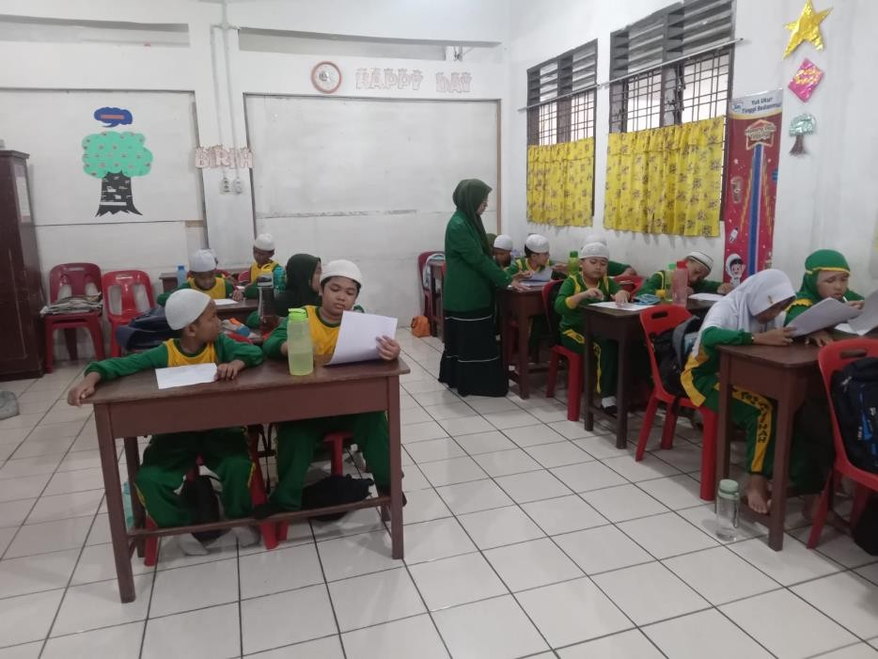

Respon Siswa Dan Minat Belajar Siswa

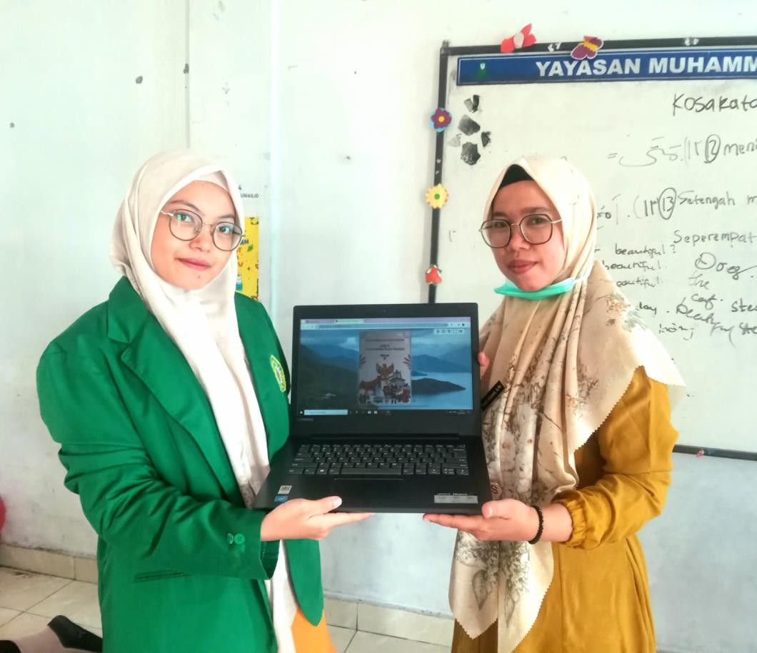

Serah Terima Produk Ke SD Swasta Islam Ash-Sholihah

lampiran 2 Angket Validasi Ahli Media Tahap I
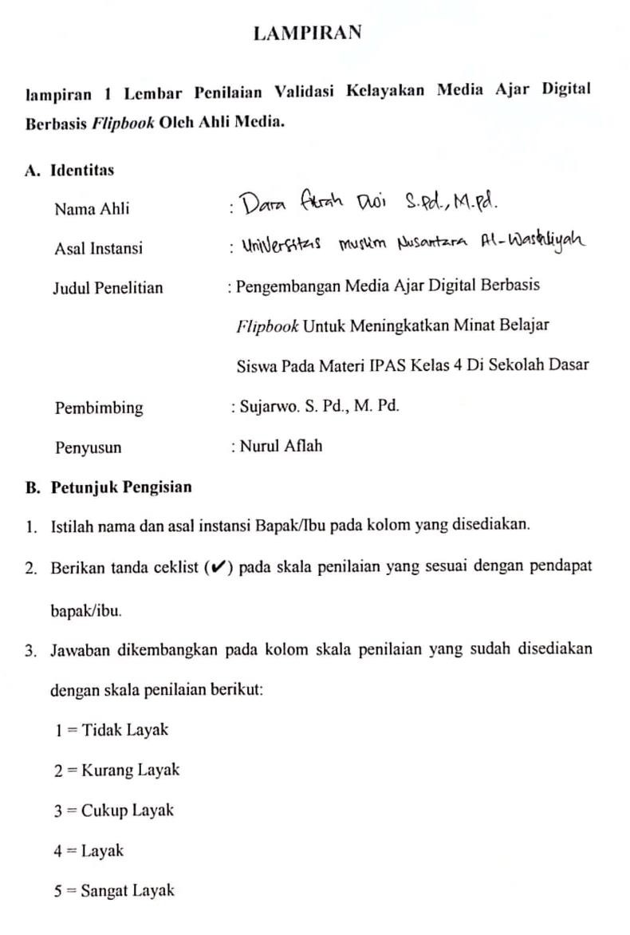

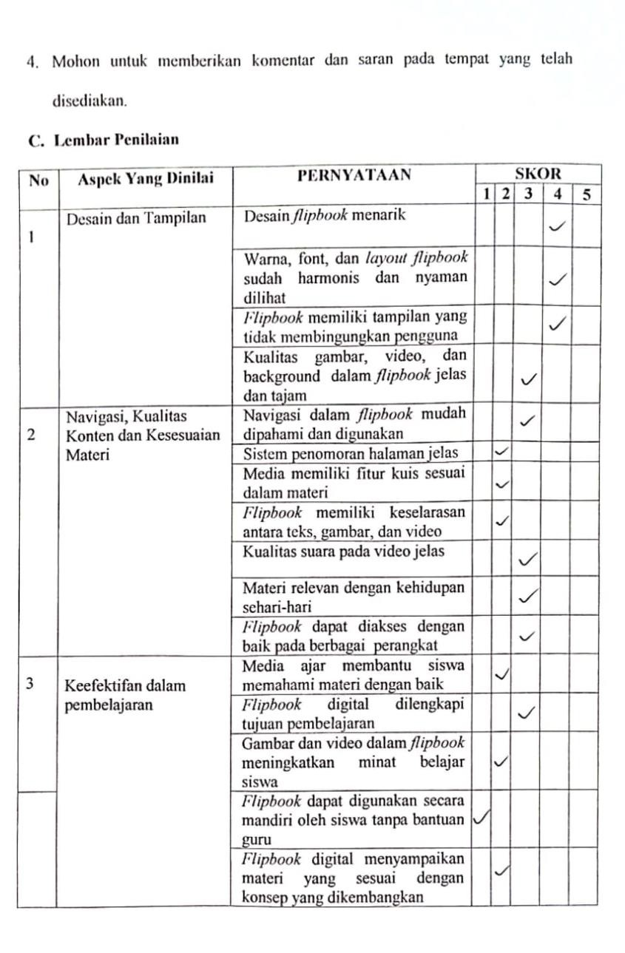

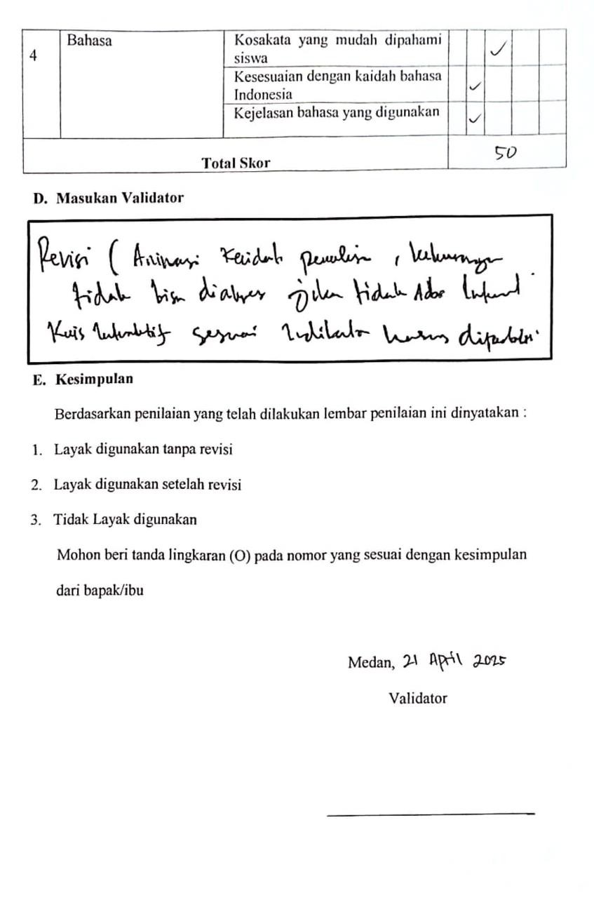

lampiran 3 Angket Validasi Ahli Media Tahap II

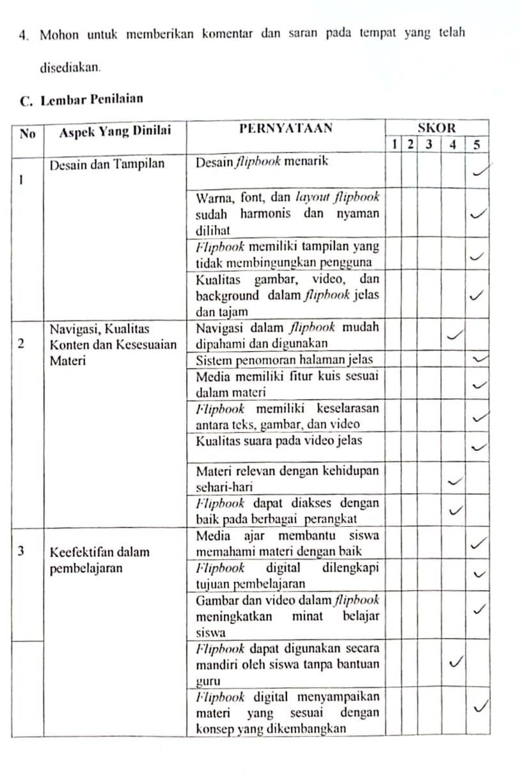

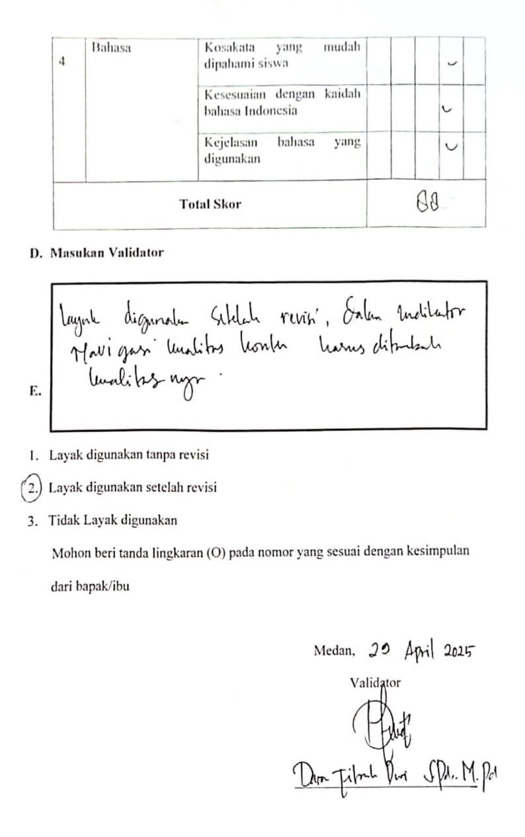

lampiran 4 Angket Validasi Ahli Materi
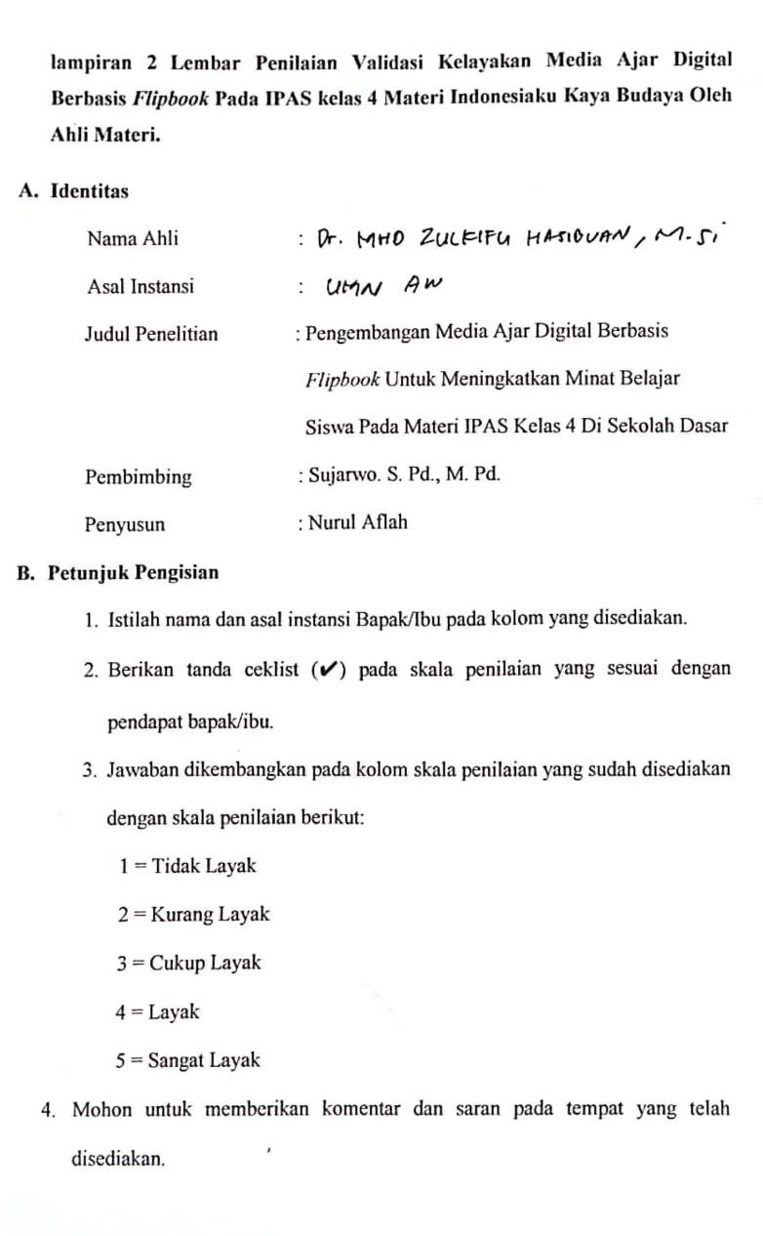

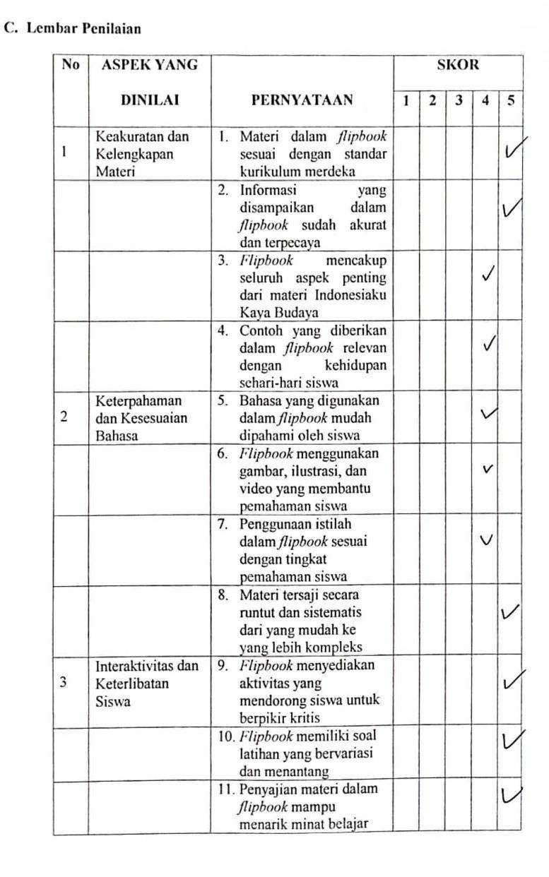

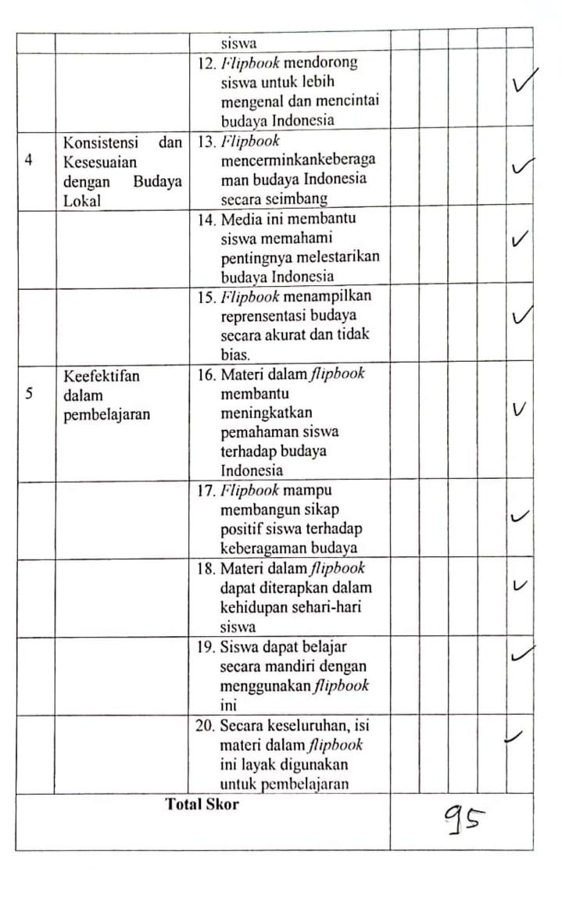

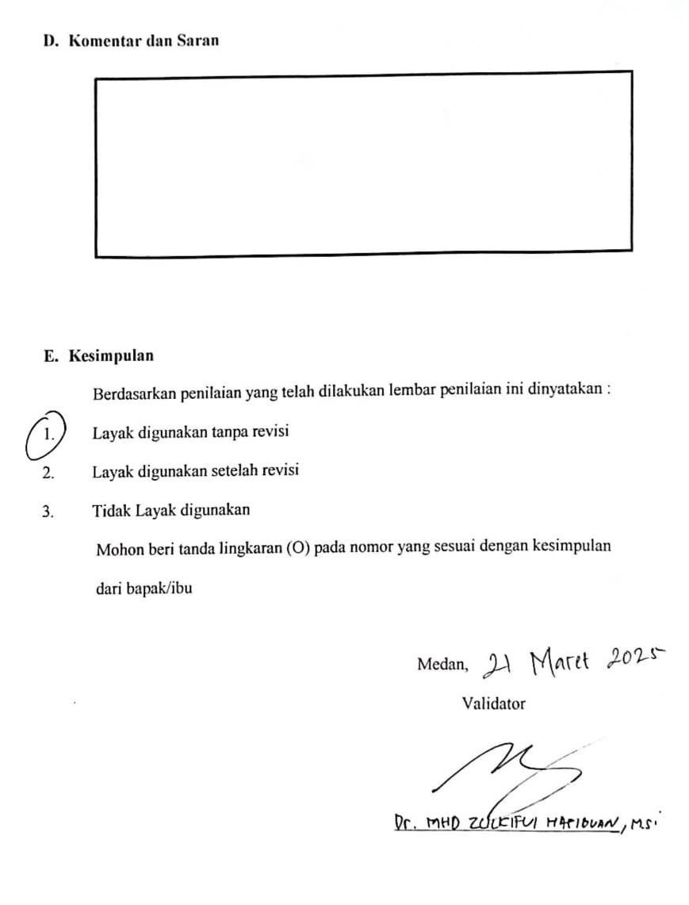

lampiran 5 Respon Uji Coba Produk Untuk Guru
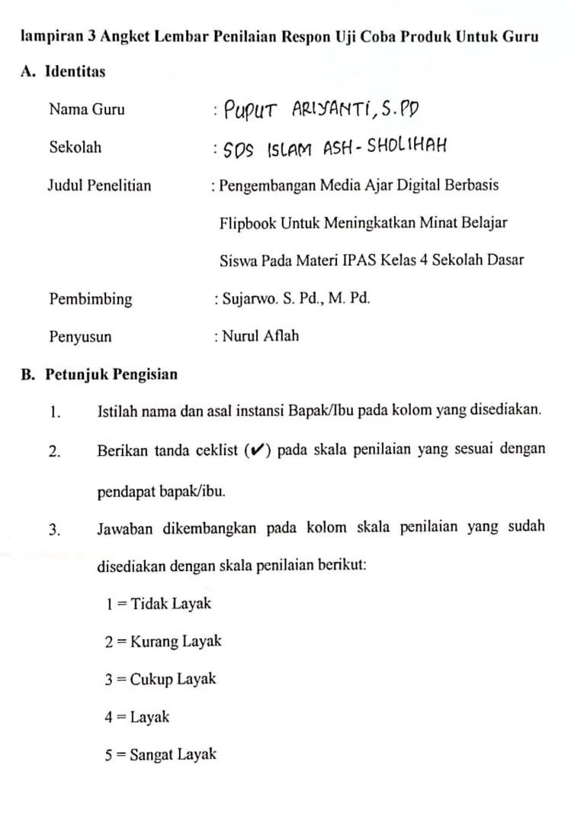

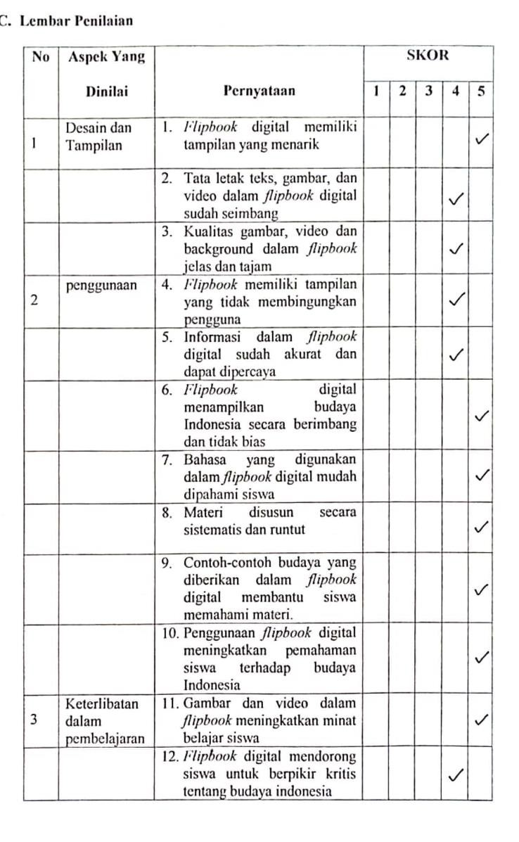

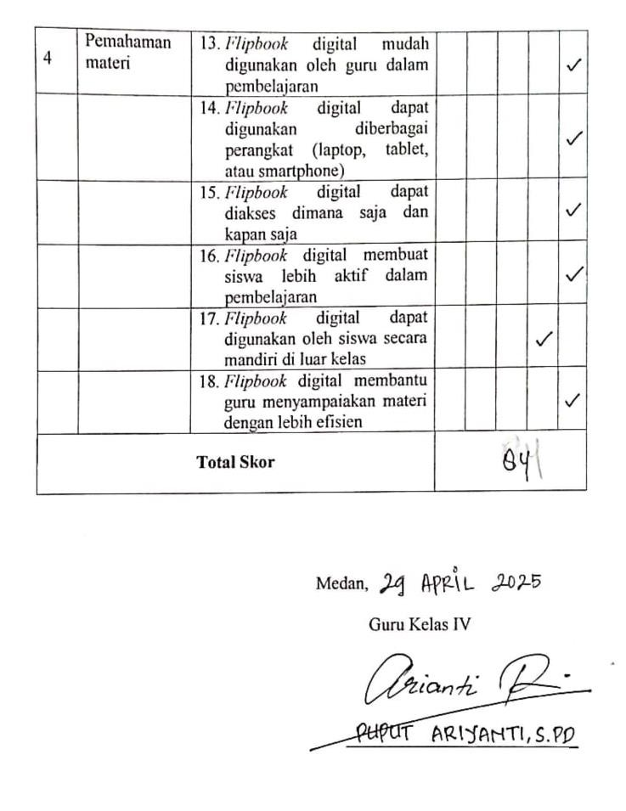

lampiran 6 Respon Siswa Pada Media Flipbook

No | Nama | Skor Jawaban
No | Nama | Ya | Tidak
1 | Ahmad Fakhri Alfarisi | 17 | 3
2 | Naila Alifa | 19 | 1
3 | Hana Khairunnisa | 19 | 1
4 | Fatih Maulana Ibrahim Lubis | 16 | 4
5 | M. Alvin Ferdiansyah | 17 | 3
6 | Zhafira Ulya Zega | 20 | 0
7 | Khaira Athalla Amanda | 17 | 3
8 | Dzaky Rahardyan Aziz | 16 | 4
9 | M. Raffa Hakim | 16 | 4
10 | Kayyisa Abidah Salima | 19 | 1
11 | Al-Fatih | 18 | 2
12 | Nidaul Husna Rangkuti | 18 | 2
13 | Mhd Arif Wahid | 19 | 1
14 | Aqil Al Zahwin | 17 | 3
15 | M. Adnan Sakha | 18 | 2
16 | Akio Nazri | 17 | 3
17 | Fathir Attar Muhammad | 18 | 2
18 | Farah Aulia Putri | 18 | 2
19 | Chayra Fayyola Nadhifa Hsb | 19 | 1
20 | M. Hanif | 16 | 4
21 | Afifa Khayla Adzka | 20 | 0
22 | Arkan Alfatih | 18 | 2
23 | Ahmad Imad Shabry | 18 | 2
24 | Syafiq Khoiri Naswan Siregar | 18 | 2
25 | Syakira Azura | 19 | 1
Total Skor |  | 447 | 53
Nilai Presentase |  | = ^{𝟒𝟒𝟕} x 100%  𝟓𝟎𝟎  = 89,4%
Rata-rata |  | 22,35

lampiran 7 Angket Minat Belajar Siswa

ANGKET MINAT BELAJAR SISWA
No | Nama | Jumlah | Skor Maks | %
1 | Ahmad Fakhri Alfarisi | 67 | 80 | 84
2 | Naila Alifa | 76 | 80 | 95
3 | Hana Khairunnisa | 69 | 80 | 86
4 | Fatih Maulana Ibrahim Lubis | 69 | 80 | 86
5 | M. Alvin Ferdiansyah | 73 | 80 | 91
6 | Zhafira Ulya Zega | 77 | 80 | 96
7 | Khaira Athalla Amanda | 80 | 80 | 100
8 | Dzaky Rahardyan Aziz | 69 | 80 | 86
9 | M. Raffa Hakim | 70 | 80 | 87
10 | Kayyisa Abidah Salima | 69 | 80 | 86
11 | Al-Fatih | 73 | 80 | 91
12 | Nidaul Husna Rangkuti | 75 | 80 | 94
13 | Mhd Arif Wahid | 79 | 80 | 99
14 | Aqil Al Zahwin | 76 | 80 | 95
15 | M. Adnan Sakha | 80 | 80 | 100
16 | Akio Nazri | 65 | 80 | 81
17 | Fathir Attar Muhammad | 77 | 80 | 96
18 | Farah Aulia Putri | 67 | 80 | 84
19 | Chayra Fayyola Nadhifa Hsb | 80 | 80 | 100
20 | M. Hanif | 69 | 80 | 86
21 | Afifa Khayla Adzka | 79 | 80 | 99
22 | Arkan Alfatih | 70 | 80 | 87
23 | Ahmad Imad Shabry | 67 | 80 | 84
24 | Syafiq Khoiri Naswan Siregar | 80 | 80 | 100
25 | Syakira Azura | 73 | 80 | 91
Total Skor |  | 1.829 | 2.000 | 2.284
Nilai Validasi |  | = ^{𝟏.𝟖𝟐𝟗} x 100%  𝟐.𝟎𝟎𝟎  = 91,45%
Kategori |  | Sangat Layak

Lampiran 8 Modul Ajar

MODUL AJAR KURIKULUM MERDEKA IPAS SD KELAS 4

INFORMASI UMUM
A. IDENTITAS MODUL
Penyusun | : | Nurul Aflah  SDS Islam Ash-Sholihah Tahun 2025  SD  Ilmu Pengetahuan Alam dan Sosial (IPAS) B / 4  Indonesiaku Kaya Budaya  A. Keunikan Kebiasaan Masyarakat di Sekitarku  B. Kekayaan Budaya Indonesia  C. Manfaat Keberagaman dan Melestarikan Keberagaman Budaya  27 JP
Instansi | :
Tahun Penyusunan | :
Jenjang Sekolah | :
Mata Pelajaran | :
Fase / Kelas | :
BAB 6 | :
Topik | :
Alokasi Waktu | :
B. KOMPETENSI AWAL
- Mendeskripsikan keragaman budaya dan kearifan lokal di daerahnya masing-masing.
- Mengetahui manfaat dan pelestarian keragaman budaya di Indonesia.
C. PROFIL PELAJAR PANCASILA
- Beriman, bertakwa kepada Tuhan Yang Maha Esa dan berakhlak mulia,
- Berkebinekaan global,
- Bergotong-royong,
- Mandiri,
- Bernalar kritis, dan
- Kreatif.
D. SARANA DAN PRASARANA
- Sumber Belajar : (Kementerian Pendidikan, Kebudayaan, Riset, Dan Teknologi Republik Indonesia, 2021 Ilmu Pengetahuan Alam dan Sosial untuk SD Kelas IV, Penulis: Amalia Fitri, dkk dan Internet), Lembar kerja peserta didik

Pengenalan Tema
- Buku Guru bagian Ide Pengajaran
- Persiapan lokasi: Lingkungan sekitar sekolah

Topik A. Keunikan Kebiasaan Masyarakat di Sekitarku Perlengkapan yang dibutuhkan peserta didik:
- Alat tulis;, buku tulis atau kertas HVS.
Persiapan lokasi:
- area sekolah; pengaturan tempat duduk berkelompok.

Topik B. Kekayaan Budaya Indonesia
- Lembar informasi kebudayaan Indonesia (Lampiran 6.1)
Perlengkapan peserta didik:
- alat tulis; karton; kardus bekas; (bisa disesuaikan dengan kesediaan bahan); buku tulis; alat mewarnai; gunting; lem kertas; stapler.
Persiapan lokasi:
- area luar kelas (kegiatan wawancara); pengaturan tempat duduk berkelompok

Topik C. Manfaat Keberagaman dan Melestarikan Keberagaman Budaya Perlengkapan peserta didik:
- Alat tulis; kertas/buku tulis; alat mewarnai.
Persiapan lokasi:
- Pengaturan tempat duduk berkelompok; area lingkungan sekolah
E. TARGET PESERTA DIDIK
- Peserta didik reguler/tipikal: umum, tidak ada kesulitan dalam mencerna dan memahami materi ajar.
- Peserta didik dengan pencapaian tinggi: mencerna dan memahami dengan cepat, mampu mencapai keterampilan berfikir aras tinggi (HOTS), dan memiliki keterampilan memimpin
F. MODEL PEMBELAJARAN
- Pembelajaran Tatap Muka
KOMPNEN INTI
A. TUJUAN KEGIATAN PEMBELAJARAN
- Tujuan Pembelajaran Bab 6 :
  - Mendeskripsikan keragaman budaya dan kearifan lokal di daerahnya masing-masing.
  - Mengetahui manfaat dan pelestarian keragaman budaya di Indonesia.

- Tujuan Pembelajaran Pengenalan tema :
  - Peserta Peserta didik melakukan aktivitas yang berkaitan dengan tema pembelajaran sebagai perkenalan.
  - Peserta didik menyampaikan apa yang ingin dan akan dipelajari di bab ini.
  - Peserta didik membuat rencana belajar.

- Tujuan Pembelajaran Topik A :
  - Peserta didik dapat menceritakan awal mula daerah dan tokoh-tokoh lokal yang berperan penting dalam perkembangan daerah tempat tinggalnya.
  - Peserta didik dapat menyebutkan sikap baik yang dapat diteladani dari tokoh daerah tempat tinggalnya.
  - Peserta didik membandingkan kondisi daerah tempat tinggalnya dahulu dan kini.
  - Peserta didik dapat menyebutkan kerajaan yang pernah berkembang di daerah tempat tinggalnya.
  - Peserta didik menjelaskan pentingnya menjaga peninggalan sejarah daerah tempat tinggalnya

- Tujuan Pembelajaran Topik B :
  - Peserta didik dapat menyebutkan kekayaan alam yang ada di daerah tempat tinggalnya.
  - Peserta didik dapat mengorelasikan pengaruh geografis dengan kekayaan alam di daerah tempat tinggalnya.
  - Peserta didik dapat menyebutkan cara yang bijak untuk memanfaatkan kekayaan alam di daerah tempat tinggalnya.
- Tujuan Pembelajaran Topik C :
  - Peserta didik dapat menunjukkan perbedaan kehidupan masyarakat di daerah tempat tinggalnya dahulu dan kini.
  - Peserta didik dapat mengorelasikan pengaruh geografis dengan mata pencaharian dominan yang ada di daerah tempat tinggalnya.
  - Peserta didik dapat mengidentifikasi dampak dari kehadiran masyarakat pendatang.
  - Peserta didik dapat menyebutkan sikap terbaik untuk menghadapi dampak kehadiran masyarakat pendatang.
B. PEMAHAMAN BERMAKNA
Topik Pengenalan tema
- Meningkatkan kemampuan siswa dalam melakukan aktivitas yang berkaitan dengan tema pembelajaran sebagai perkenalan., menyampaikan apa yang ingin dan akan dipelajari di bab ini. dan membuat rencana belajar.

Topik A :
- Meningkatkan kemampuan siswa dalam menceritakan awal mula daerah dan tokoh-tokoh lokal yang berperan penting dalam perkembangan daerah tempat tinggalnya., menyebutkan sikap baik yang dapat diteladani dari tokoh daerah tempat tinggalnya., membandingkan kondisi daerah tempat tinggalnya dahulu dan kini., menyebutkan kerajaan yang pernah berkembang di daerah tempat tinggalnya. dan menjelaskan pentingnya menjaga peninggalan sejarah daerah tempat tinggalnya

Topik B :
- Meningkatkan kemampuan siswa dalam menyebutkan kekayaan alam yang ada di daerah tempat tinggalnya. mengorelasikan pengaruh geografis dengan kekayaan alam di daerah tempat tinggalnya. dan menyebutkan cara yang bijak untuk memanfaatkan kekayaan alam di daerah tempat tinggalnya.

Topik C :
- Meningkatkan kemampuan siswa dalam menunjukkan perbedaan kehidupan masyarakat di daerah tempat tinggalnya dahulu dan kini. mengorelasikan pengaruh geografis dengan mata pencaharian dominan yang ada di daerah tempat tinggalnya. mengidentifikasi dampak dari kehadiran masyarakat pendatang. dan menyebutkan sikap terbaik untuk menghadapi dampak kehadiran masyarakat pendatang.
C. PERTANYAAN PEMANTIK
Pengenalan Topik Bab 4
- Di manakah daerah tempat tinggal kalian berada?
- Apakah nama provinsi daerah tempat tinggal kalian?
- Bagaimanakah sebuah daerah mengalami perkembangan?

Topik A. Keunikan Kebiasaan Masyarakat di Sekitarku
- Bagaimana cerita asal mula daerah tempat tinggal kalian?
- Siapa saja tokoh lokal yang memiliki peran dalam perkembangan daerah tempat tinggal kalian?
- Apa sajakah hal yang berbeda dari daerah tempat tinggalku di masa dahulu dan kini?
- Apakah dahulu daerah tempat tinggal kalian pernah menjadi tempat berkembangnya sebuah kerajaan?
- Mengapa kita harus menjaga peninggalan sejarah daerah tempat tinggal?

Topik B. Kekayaan Budaya Indonesia
- Bagaimana kehidupan masyarakat di daerah tempat tinggalku?
- Apa pengaruh kondisi geografis terhadap mata pencaharian penduduknya?
- Apa pengaruh masyarakat pendatang terhadap kehidupan masyarakat di daerah tempat tinggalku?
- Bagaimana sikap yang baik menghadapi kehadiran masyarakat pendatang?

Topik C. Manfaat Keberagaman dan Melestarikan Keberagaman Budaya
- Apakah energi bisa bergerak?
- Apa saja yang termasuk energi kinetik?
D. KEGIATAN PEMBELAJARAN
Kegiatan Pendahuluan Kegiatan Orientasi
- Peserta didik dan Guru memulai dengan berdoa bersama.
- Peserta didik disapa dan melakukan pemeriksaan kehadiran bersama dengan guru.
Kegiatan Apersepsi (2 JP)
- Di awal permulaan lakukan permainan tradisional daerah masing-masing, seperti: gobak sodor, engklek, ampar-ampar pisang, petak umpet, dsb.
- Setelah melakukan permainan, diskusikanlah mengenai permainan tradisional beserta daerahnya.
- Setelah itu, tanyakan mengenai “apa saja kebiasaan unik dan kebudayaan yang terdapat di lingkungan sekitar kalian?”
- Lalu guru memberikan pertanyaan kepada peserta didik “Berasal dari manakah orang tua kalian?”
- Setelah peserta didik menjawab dengan jawaban yang variatif, ajak peserta didik untuk menceritakan tentang bahasa yang mereka gunakan di rumah. Untuk memancing, cobalah menceritakan terlebih dahulu tentang bahasa daerah yang sering dipakai guru saat di rumah.
- Gali lebih jauh jawaban peserta didik dengan bertanya beberapa kebiasaan orang tua yang dilakukan secara turun temurun. Atau bertanya kebiasaan yang menjadi ciri khas keluarga mereka masing-masing saat momen tertentu. Misal ada yang menjawab membuat rendang saat hari raya, guru bisa bertanya “termasuk apa makanan, dan bahasa yang berbeda disebutkan oleh anakanak?”, “Apa saja kebiasaan dan kebudayaan yang terdapat di lingkungan kalian?”
- Gali pengetahuan sebelumnya mengenai kebiasaan warisan budaya turun-temurun di lingkungan sekitarnya.

- Sambil mendengarkan jawaban peserta didik, buatlah visualisasi jawaban mereka di papan


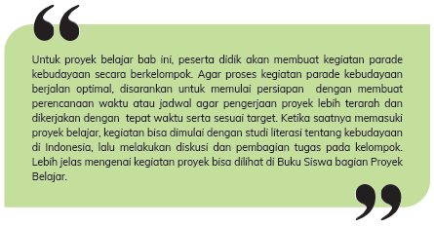
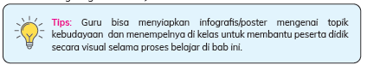
tulis. Contoh:
Kebiasaan masyarakat----dilakukan terus-menerus secara turun temurun memiliki nilai
dan norma --budaya/kearifan lokal
- Minta peserta didik untuk mencoba membuat visualisasi ini dari kebiasaan di lingkungan

terdekat mereka yang dilakukan terus menerus sehingga menjadi budaya di keluarganya
- Setelah ini tanyakan kepada mereka, “apa pendapat mereka tentang hubungan ini?“
- Sampaikan tujuan pembelajaran yang ingin dicapai dalam bab ini dan elaborasikan dengan apa yang ingin diketahui peserta didik mengenai kearifan lokal, keragaman budaya dan manfaat serta pelestarian budaya Indonesia.

Kegiatan Motivasi
- Memberikan gambaran tentang manfaat mempelajari pelajaran yang akan dipelajari dalam

kehidupan sehari-hari
- Guru menyampaikan tujuan pembelajaran

Kegiatan Inti
Pengajaran Topik A: Seperti Apa Daerah Tempat Tinggalku Dahulu? (5 JP)

- Mulailah dengan mengarahkan peserta didik untuk memerhatikan gambar pembuka Bab 6 di Buku Siswa dan menyebutkan pakaian khas dalam gambar.
- Setelah itu tanyakan pendapat mereka mengenai pakaian yang dipakai oleh Aga (batik). Galilah pengetahuan peserta didik mengenai batik sebagai salah satu warisan budaya Indonesia.
- Lakukan kegiatan literasi dengan gambar dan narasi pada topik A di Buku Siswa. Lanjutkan diskusi untuk menggali pengetahuan peserta didik mengenai jamu. Kaitkan jamu dan batik

sebagai sesuatu yang dilakukan turun temurun di daerah tertentu.
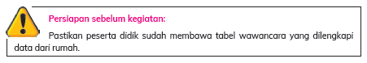
- Mulailah kenalkan peserta didik dengan definisi kearifan lokal.
- Ajukan pertanyaan esensial bab ini kepada peserta didik dan hubungan dengan kisah yang terjadi pada buku. Tanyakan juga manfaat dari warisan budaya serta bagaimana cara menjaganya.
- Ingatkan peserta didik kembali dengan aktivitas pengenalan sebelumnya dan sampaikan tujuan pembelajaran hari ini.
- Sebelum peserta didik mengenal warisan kebiasaan budaya di Indonesia, ajak peserta didik mengenal dahulu kebiasaan masyarakat di lingkungan terdekatnya. Arahkan peserta didik untuk kegiatan wawancara sesuai instruksi pada Buku Siswa.

- Setelah melakukan wawancara, pandu kegiatan presentasi/berbagi hasil wawancara. Arahkan peserta didik untuk melengkapi tabelnya dengan data dari temannya.
- Pandulah diskusi bersama untuk membahas hasil wawancara dan menguatkan pemahaman peserta didik mengenai kearifan lokal.
- Di akhir kegiatan, bimbing peserta didik membuat kesimpulan bersama secara lisan atau tertulis dengan memberikan pertanyaan seperti:
  - Menurut kalian, apa itu kearifan lokal?
Kearifan lokal adalah suatu bentuk warisan budaya Indonesia yang telah berkembang sejak lama.
  - Kebiasaan seperti apakah yang masih biasa dilakukan?
Variarif, bisa menggunakan bahasa daerah, minum jamu setiap hari dan lain-lain.
  - Apa saja tujuan dari kebiasaan yang biasa dilakukan tersebut?
Variatif, bisa agar lingkungan tetap terjaga, melestarikan budaya, agar sehat minum jamu setiap hari.

- Di akhir kegiatan, beri tugas untuk peserta didik melanjutkan tabel wawancara dengan mewawancarai anggota keluarganya.


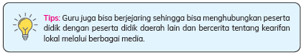
- Bagi peserta didik dalam kelompok yang terdiri dari 3-4 orang.
- Sampaikan mengenai kegiatan berkelompok yang akan mereka lakukan sesuai instruksi di buku panduan Buku Siswa.
- Arahkan peserta didik untuk menyiapkan tabel wawancaranya sebagai data untuk bahan diskusi.
- Ambil satu contoh data dalam tabel peserta didik dan berikan contoh cara mengolah data wawancara untuk menjawab pertanyaan di Buku Siswa.
- Arahkan mereka untuk mencatat hasil diskusinya pada buku tugas. Gunakan pertanyaan-pertanyaan pancingan untuk memberikan petunjuk bagi siswa yang kesulitan.
- Pandu kegiatan diskusi dalam kelompok besar untuk membahas pertanyaan-pertanyaan di Buku Siswa.
  - Kebiasaan apa yang menurutmu paling unik di lingkungan?
Bervariasi, bisa kebiasaan memasak makanan khas setiap hari raya.
  - Kebiasaan apa yang ternyata banyak juga dilakukan oleh orang-orang ?
Bervariasi, bisa menggunakan bahasa daerah di rumah.
  - Apa nilai dan manfaat yang diturunkan dari kebiasaan ini?
Mengandung nilai dan norma untuk menjalankan kehidupan.
  - Apa yang membuat kebiasan ini bisa hilang?
Bervariasi, bisa karena pengaruh budaya luar yang masuk, karena tidak dilestarikan, karena tidak digunakan, serta pengaruh keterbukaan informasi.
  - Mengapa ada orang yang sama-sama dari suatu daerah tetap tidak melakukan kebiasaan yang sama?
Bervariasi, bisa karena kurangnya pengetahuan tentang kebiasaan adat, pengaruh globalisasi, pengaruh keterbukaan informasi.
  - Apa yang harus dilakukan agar kearifan lokal ini bisa lestari?
Digunakan atau diaplikasikan dalam kehidupan sehari-hari, bangga menggunakan produk lokal.
- Gunakan hasil diskusi untuk memberikan penguatan dan pemahaman mengenai kearifan lokal dan nilai-nilai positifnya. Gunakan contoh di belajar lebih lanjut untuk membantu peserta didik memahami manfaat dari kearifan lokal dan cara menjaganya serta pemahaman terhadap pentingnya menjaga kearifan lokal.
- Arahkan peserta didik untuk melengkapi jawabannya sesuai hasil diskusi.
- Akhiri kegiatan dengan mengelaborasikan mengenai pemahaman akan kearifan lokal, manfaatnya, serta cara melestarikannya.

Pengajaran Topik B: Kekayaan Budaya Indonesia (8 JP)

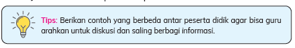
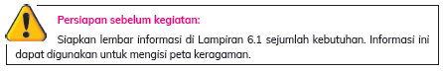
- Mulailah dengan melakukan kegiatan literasi dengan narasi pembuka bab Topik B pada Buku Siswa.
- Lanjutkan diskusi mengenai pengalaman peserta didik melihat pembukaan acara olahraga yang menunjukkan keanekaragaman budaya.
- Guru juga bisa mengajak peserta didik menonton video pembukaan Asian Games dan sama-sama mengidentifikasi keanekaragaman budaya yang ada di video tersebut.
- Ajukan pertanyaan esensial bab ini kepada peserta didik dan hubungan dengan apa yang akan dipelajari pada buku. Lalu tanyakan pada peserta didik apakah setiap daerah memiliki rumah adat yang berbeda-beda? Galilah mengenai macam-macam rumah adat, serta budaya lainnya yang mereka ketahui.
- Arahkan peserta didik untuk kegiatan wawancara sesuai instruksi pada Buku Siswa. Sepakati waktu yang dibutuhkan untuk kegiatan ini dan ingatkan untuk kembali ke kelas dengan tepat waktu.
- Buatlah tabel yang serupa dengan tabel di Buku Siswa pada papan tulis.
- Setelah kegiatan wawancara selesai, arahkan peserta didik untuk menuliskan hasil wawancaranya di papan tulis. Data yang sama tidak perlu ditulis dua kali.
- Ajak peserta didik untuk mempelajari tabel tersebut dan menjawab pertanyaan pada Buku Siswa.
- Pandulah kegiatan diskusi bersama mengenai keberagaman budaya di Indonesia beserta penyebabnya. Lakukan literasi dengan teks “Macam-macam Kebudayaan di Indonesia” pada Lampiran 6.1.

- Di akhir kegiatan diskusi, arahkan peserta didik untuk menulis kesimpulan mengenai kegiatan yang sudah dilakukan dengan menjawab pertanyaan apa itu keragaman dan mengapa Indonesia dikatakan memiliki keragaman budaya.

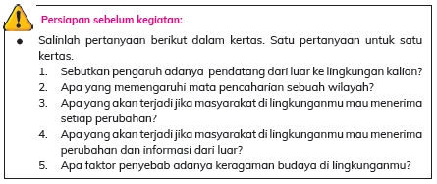
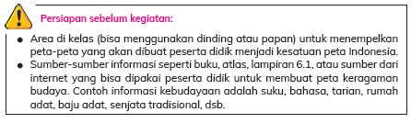
- Bagi peserta didik ke dalam 6 kelompok (Disarankan 6 kelompok karena akan menggambar 6 pulau besar di Indonesia).
- Masing-masing kelompok mengambil satu kertas yang di dalamnya terdapat nama pulau besar (Sumatera, Kalimantan, Jawa, Bali serta NTT NTB, Sulawesi, dan Papua)
- Arahkan mengenai kegiatan membuat peta keragaman budaya Indonesia sesuai instruksi pada Buku Siswa.
- Motivasi peserta didik untuk memanfaatkan barang bekas untuk menghias peta seperti memberikan judul atau hiasan lainnya agar tampilan peta menjadi menarik.
- Setelah selesai, pandu peserta didik untuk menggabungkan peta pada tempat yang sudah disediakan.
- Pandulah kegiatan presentasi untuk masing-masing kelompok.
- Berikan kesempatan bertanya bagi kelompok lain yang ingin bertanya kepada kelompok yang sedang melakukan presentasi.
- Guru memandu dan mengarahkan peserta didik untuk menyimpulkan kegiatan dengan menjawab pertanyaan:
  - Dari kegiatan ini, apa pendapat kalian mengenai budaya-budaya di Indonesia?
  - Manakah budaya yang menarik perhatian kalian? Mengapa?

- Sebarlah kertas-kertas berisi pertanyaan tersebut di sekitar kelas (bisa di meja atau menggunakan dinding)

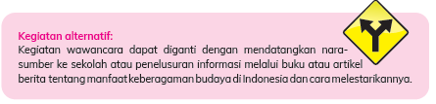

- Bagilah peserta didik menjadi 5 kelompok.
- Arahkan kegiatan kelompok sesuai dengan instruksi pada Buku Siswa.
- Sepakati tanda waktu habis dan kelompok akan berkeliling ke meja/area selanjutnya untuk menjawab pertanyaan. Dapat berupa tepuk tangan, tepuk meja, bel, dsb.
- Setelah semua kelompok berkeliling dan mengisi setiap pertanyaan, arahkan setiap kelompok mengambil 1 kertas. Setelah itu, masing-masing kelompok membacakan jawaban pertanyaan tersebut di depan kelompok lain.
- Pandulah kegiatan diskusi bersama mengenai faktor keberagaman budaya di Indonesia. Gunakan teks pada Informasi untuk Guru sebagai alat bantu.

Pengajaran Topik C: Manfaat Keberagaman dan Melestarikan Keberagaman Budaya

(6 JP)

- Mulailah dengan mengarahkan peserta didik untuk melakukan kegiatan literasi dengan narasi pembuka Topik C pada Buku Siswa. Lanjutkan diskusi dengan bertanya mengenai manfaat keberadaan keragaman di lingkungan sekitar.
- Ajukan pertanyaan esensial kepada peserta didik yang terdapat pada topik C di Buku Siswa.
- Buatlah tabel yang serupa di papan tulis, lalu arahkan peserta didik untuk menuliskan hasil wawancaranya di papan tulis agar peserta didik yang lain mendapatkan semua informasi hasil wawancara. Data yang sama tidak perlu ditulis dua kali.

- Bagilah peserta didik dalam kelompok dengan anggota 3-5 orang.
- Berikan kertas HVS atau kertas karton pada masing-masing kelompok
- Sampaikan kegiatan membuat jendela informasi sesuai instruksi pada Buku Siswa
- Peserta didik dalam kelompok dapat menggunakan hasil kegiatan wawancara sebelumnya untuk dijadikan informasi pada kegiatan ini.
- Sepakati waktu kegiatan dan bimbing kelompok yang membutuhkan. Berikan pertanyaan-pertanyaan petunjuk seperti apakah keanekaragaman budaya menarik wisatawan? Manfaat apa yang bisa didapat dari hal ini? Apa yang membuat budaya ditinggalkan? Bagaimana cara melestarikannya? dsb.
- Lakukan kegiatan diskusi untuk membahas jendela informasi antarkelompok.
Lihat jenis kegiatan diskusi/pameran pada Panduan Umum Buku Guru sebagai referensi.

- Apa manfaatnya keberagaman bagi bangsa Indonesia?
Memperkaya kebudayaan nasional, menjadi identitas di mata dunia, kekayaan budaya bagi Bangsa Indonesia.
- Apakah manfaat keberagaman budaya bagimu?
Dapat dijadikan sebagai sumber pengetahuan, dapat dijadikan sebagai media hiburan yang mendidik, menumbuhkan rasa nasionalisme, mempererat persaudaraan, saling mengenal satu sama lain.
- Apakah manfaat keberagaman bagi perekonomian bangsa?
Menjadi ikon pariwisata yang dapat menarik wisatawan untuk berkunjung ke Indonesia, dapat dijadikan aset wisata yang menambah pendapatan negara, menciptakan lapangan kerja.
- Bagaimana cara melestarikan budaya Indonesia?
Bervariasi, gunakan Informasi untuk Guru sebagai alat bantu untuk membimbing peserta didik.
- Peserta didik dipandu oleh guru menyimpulkan kegiatan pembelajaran mengenai:
  - manfaat keragaman budaya;
  - cara melestarikan budaya Indonesia.

Kegiatan Penutup
- Guru memberikan refleksi
- Siswa dapat menyimpulkan isi materi pada pembelajaran hari ini.
- Siswa mengkomunikasikan kendala yang dihadapi dalam mengikuti pembelajaran hari ini.
- Guru meminta peserta didik untuk melakukan mengerjakan KUIS).
- Guru Bersama siswa menutup kegiatan dengan doa dan salam.

Kegiatan Keluarga
Mari kita libatkan keluarga untuk menyelaraskan suasana belajar di rumah dengan sekolah. Untuk mendukung proses belajar peserta didik saat belajar di tema ini, keluarga bisa mengajak peserta didik untuk melakukan kegiatan-kegiatan berikut.
  - Berdiskusi dengan peserta didik mengenai kebiasaan dan budaya yang masih dilakukan secara turun-menurun di lingkungan rumah. Keluarga juga bisa mengajak diskusi dari makanan khas daerah yang sering dimasak atau dikonsumsi di rumah.
  - Bercerita tentang pengalaman mengenai kebiasaan dan tradisi kebudayaan di lingkungan rumah yang paling menarik.
  - Melakukan kegiatan yang bertujuan untuk menjaga kelestarian budaya
  - Mengajak peserta didik untuk menunjukan sikap toleran dalam perbedaan di lingkungannya
  - Mengajak peserta didik untuk berinteraksi dengan komunitas-komunitas lokal yang bergerak di bidang pelestarian lingkungan
Berikan ruang untuk keluarga dapat berkonsultasi dengan guru apabila mengalami hambatan atau kendala dalam melakukan kegiatan-kegiatan di atas.
E. REFLEKSI
Topik A: Keunikan Kebiasaan Masyarakat di Sekitarku


(Untuk memandu peserta didik, lihat bagian refleksi di Panduan Umum Buku Guru)
- Apa kebiasaan masyarakat yang masih terlihat di lingkungan kalian?
Bervariasi, bisa penggunaan bahasa daerah, tradisi adat istiadat.
- Apa manfaat dan fungsi kearifan lokal yang ada di daerah kalian?
Bervariasi, bisa memberikan pandangan dan nilai nilai bermanfaat untuk menjalankan kehidupan.
- Bagaimana sikap kalian terhadap perbedaan kearifan lokal yang ada?
Bervariasi, bisa menghargai perbedaan yang ada, toleransi terhadap perbedaan, dsb.
- Bagaimana cara melestarikan kebiasaan masyarakat yang unik agar tetap lestari?
Bervariasi, bisa menggunakan produk lokal, mempromosikan kebiasaan masyarakat, mengambil nilai-nilai positif dari kebiasaan masyarakat, dsb.
- Apa yang akan kalian terapkan dalam kehidupan sehari-hari setelah mempelajari kearifan lokal ini?
Bervariasi, bisa menerapkan hal-hal positif yang bermanfaat seperti minum jamu, memakai pakaian batik dan lain-lain.
Topik B: Kekayaan Budaya Indonesia


(Untuk memandu peserta didik, lihat bagian refleksi di Panduan Umum Buku Guru)
- Mengapa budaya Indonesia beraneka ragam?
Karena Indonesia memiliki kondisi alam yang berbeda-beda, karena letak geografis, adanya penerimaan masyarakat terhadap perubahan, serta adanya perkembangan teknologi komunikasi dan transportasi.
- Mengapa perbedaan justru membuat Indonesia unik?
Dengan adanya perbedaan kita akan mengetahui dan saling mengenal keragaman budaya Indonesia sehingga Indonesia menjadi beragam dan memiliki ciri khas sendiri.
- Bagaimana dengan kondisi keragaman budaya di daerah kalian?
Bervariasi.
- Faktor apa yang menyebabkan suku bangsa di daerah kalian berbeda dengan daerah lain?
Bervariasi, bisa karena kondisi alam yang berbeda-beda, karena letak geografis, adanya penerimaan masyarakat terhadap perubahan, serta adanya perkembangan teknologi komunikasi dan transportasi.
- Bagaimana sikap kalian dalam rangka menghargai keragaman suku bangsa di Indonesia sesuai dengan tujuan pembelajaran sebelumnya?
Bervariasi, bisa merasa bangga terhadap keberagaman suku, ikut melestarikan keragaman budaya di Indonesia dengan cara menggunakan produk lokal, mempromosikan budaya, mengikuti festival kebudayaan, menjadi duta kebudayaan, mempelajari bahasa daerah.
Topik C: Manfaat Keberagaman dan Melestarikan Keberagaman Budaya

(Untuk memandu peserta didik, lihat bagian refleksi di Panduan Umum Buku Guru)
- Apa yang sudah kalian pelajari dari aktivitas di bagian ini?
Variatif, bisa mempelajari manfaat keberagaman, cara melestarikan kebudayaan, serta sikap terhadap keberagamaan.
- Apa manfaat keberagaman budaya di Indonesia?
variatif, bisa dapat dijadikan sebagai sumber pengetahuan, dapat dijadikan sebagai media hiburan yang mendidik, menumbuhkan rasa nasionalisme, mempererat persaudaraan, saling mengenal satu sama lain.
- Apa yang bisa kamu lakukan untuk melestarikan budaya Indonesia?
Bervariasi, gunakan Informasi untuk Guru sebagai alat bantu untuk membimbing peserta didik mengeluarkan ide-idenya.
Refleksi Guru
Agar proses belajar selanjutnya lebih baik lagi, mari lakukan refleksi diri dengan menjawab pertanyaan berikut.
- Apa yang sudah berjalan baik di dalam kelas? Apa yang saya sukai dari kegiatan pembelajaran kali ini? Apa yang tidak saya sukai?
- Pelajaran apa yang saya dapatkan selama pembelajaran?
- Apa yang ingin saya ubah untuk meningkatkan/memperbaiki pelaksanaan/hasil pembelajaran?
- Dengan pengetahuan yang saya dapat/miliki sekarang, apa yang akan saya lakukan jika harus mengajar kegiatan yang sama di kemudian hari?
- Kapan atau pada bagian mana saya merasa kreatif ketika mengajar? Mengapa?
- Pada langkah ke berapa peserta didik paling belajar banyak?
- Pada momen apa peserta didik menemui kesulitan saat mengerjakan tugas akhir mereka?
- Bagaimana mereka mengatasi masalah tersebut dan apa peran saya pada saat itu?
F. ASESMENT/PENILAIAN
Penilaian
A. Penilaian Sikap
 | Aspek | Baik Sekali | Baik | Cukup | Perlu Bimbingan
 | Aspek | 4 | 3 | 2 | 1
 | Sikap | Mampu menunjukkan sikap:  - Menghormati pendapat orang lain  - Aktif | Mampu melakukan kegiatan b dan c | Mampu melakukan kegiatan c | Tidak menunjukkan aktivitas

 | Baik Sekali | Baik | Cukup | Perlu Bimbingan
 | 4 | 3 | 2 | 1
Keterampilan Komunikasi: Menceritakan interaksi sosial dan hasil-hasil pembangunan di lingkungan masyarakat Indonesia dengan tepat | Menceritakani interaksi sosial dan hasil-hasil pembangunan di lingkungan masyarakat Indonesia dengan tepat, jelas, dan lengkap di depan Pendidik dan teman-teman | Menceritakan interaksi sosial dan hasil-hasil pembangunan di lingkungan masyarakat Indonesia dengan tepat dan jelas di depan Pendidik dan teman-teman. | Menceritakan interaksi sosial dan hasil-hasil pembangunan di lingkungan masyarakat Indonesia dengan kurang percaya diri dan kurang jelas di depan Pendidik dan teman-teman. | Tidak dapat Menceritakan interaksi sosial dan hasil-hasil pembangunan di lingkungan masyarakat Indonesia dengan tepat dan jelas di depan Pendidik dan teman-teman.

mengutarakan pertanyaan sesuai materi
c. Aktif memberikan tanggapan dari pertanyaan dan materi
 | Keterampilan | Memenuhi tiga kriteria berikut:  - Memberikan solusi dalam diskusi  - Berperan sebagai tutor sebaya  - Menyampaik an hasil diskusi | Memenuhi kriteria 2 dan 3 | Memenuhi kriteria 3 | Tidak memenuhi ketiga kriteria
B. Penilaian Keterampilan

Ilmu Pengetahuan Sosial

C. Penilaian Pengetahuan
Naskah soal berjenis HOTS Bentuk Soal : Essay Nilai Skor Tiap Soal : 1 Point

Jumlah Soal 5
Jumlah Skor Maksimal 5
Rentang nilai 100

Penskoran :
Menentukan Nilai Belajar = ^{𝑠𝑘𝑜𝑟} ^{𝑦𝑎𝑛𝑔} ^{𝑑𝑖𝑑𝑎𝑝𝑎𝑡𝑘𝑎𝑛} × 100
𝑠𝑘𝑜𝑟 𝑚𝑎𝑘𝑠𝑖𝑚𝑎𝑙

Contoh : 𝑠𝑘𝑜𝑟 𝑦𝑎𝑛𝑔 𝑑𝑖𝑑𝑎𝑝𝑎𝑡𝑘𝑎𝑛 × 100
𝑠𝑘𝑜𝑟 𝑚𝑎𝑘𝑠𝑖𝑚𝑎𝑙
: ⁴ × 100 = 80
5
Maka nilai yang didapatkan adalah 80

Istilah sesuai dengan pemahaman kalian!

- Sebutkan 3 macam makanan tradisonal daerah sumatera utara!
- Sebutkan 3 macam tarian tradisional daerah sumatera utara
- Sebutkan alat musik tradisional daerah sumatera utara!
- apa saja manfaat keberagaman budaya yang ada di Indonesia?
- Sebutkan Manfaat Cara melestarikan budaya yang ada di Indonesia!!
G. KEGIATAN PENGAYAAN DAN REMEDIAL
Pengayaan
- Peserta didik dengan nilai rata-rata dan nilai diatas rata-rata mengikuti pembelajaran dengan pengayaan.
Remedial
- Diberikan kepada peserta didik yang membutuhkan bimbingan untuk memahami materi atau pembelajaran mengulang kepada siswa yang belum mecapai CP.

